基金会设立申请书

基金会名称
填表说明：本表务必填写真实情况。可打印或用钢笔填写。“盖章”处，应盖上红色印章。“签名”处，应由本人签名。表中选择项，请在 中打√，或涂黑。“受理序号”由登记管理机关工作人员填写。
浙江省某爱心公益基金会

统一社会信用代码

（登记管理机关） ：
为了促进公益事业发展，我（们）发起设立 基金会。该基金会为 公募基金会/ 非公募基金会。该基金会将以
为宗旨，在以下业务范围内开展公益活动：

特此申请。
发起人：（签名）

受理序号

发起组织：（盖章）

年 月 日

（由自然人发起的基金会，请填写：）
发起人姓名 | 工作单位及职务
申请理由

（请填写详细的申请理由：）

受理序号

 | 基金会名称 | 统一社会信用代码

申 请 理 由（续）
住 所 凭 证

基金会，住所地址为：

住所来源： 基金会自有 租赁 个人或组织无偿提供

说明：基金会住所为个人或组织“无偿提供”的，由住所提供者填写下表；基金会住所由“个人无偿提供”的，还要将房产证书复印件粘贴于下页；基金会住所为基金会“自有”，或“租赁”的，请将房产证书或租赁合同复印件粘贴于下页。

（登记管理机关） ：
基金会，住所地址为： ，由本单位/本人提供。
特此证明。

（房产部门盖章/产权所有者签名）

年 月 日

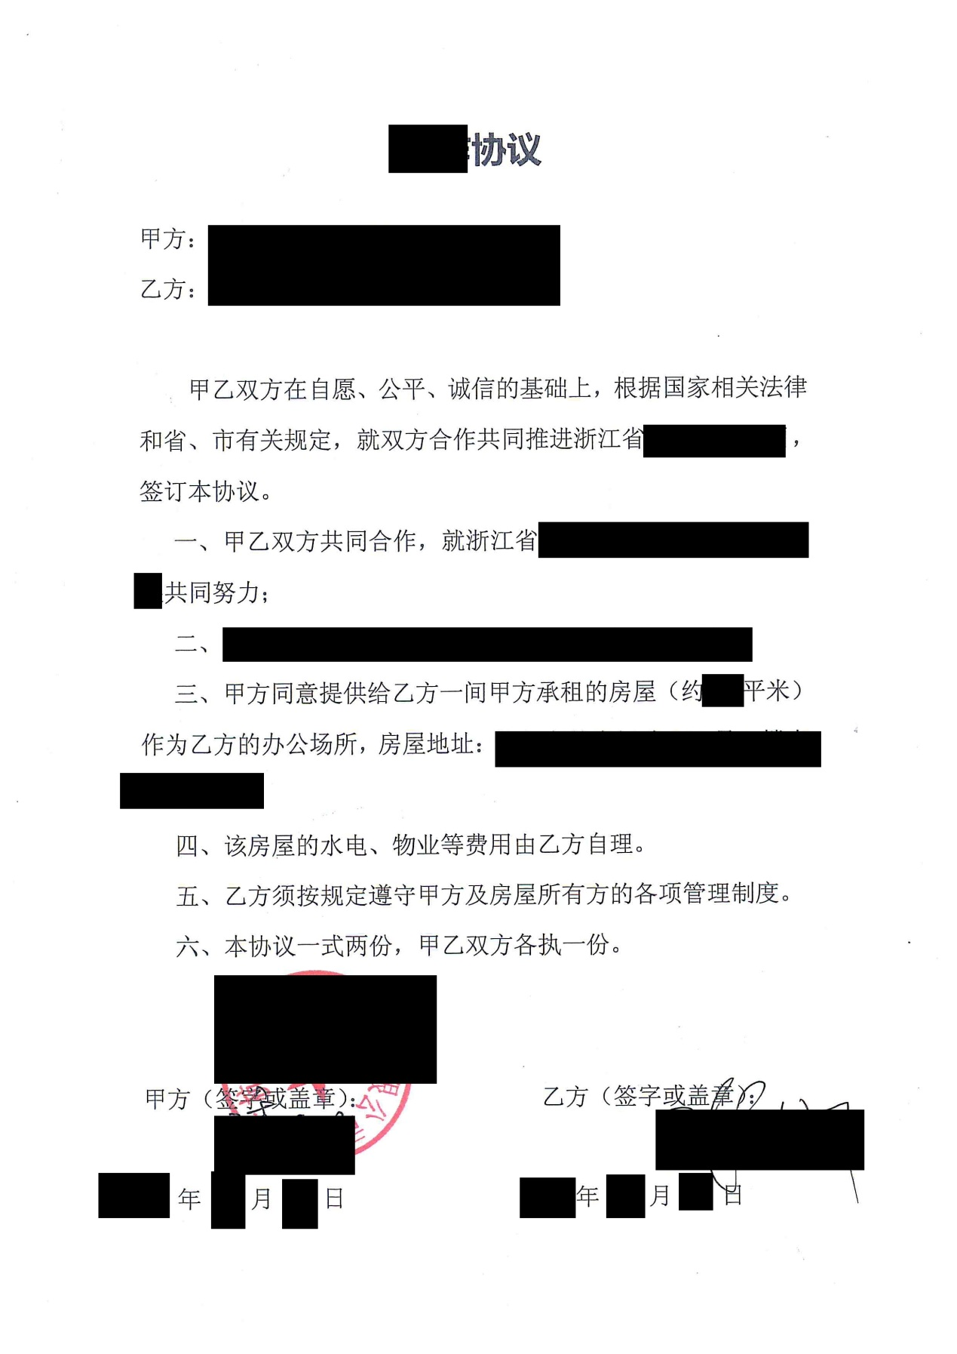

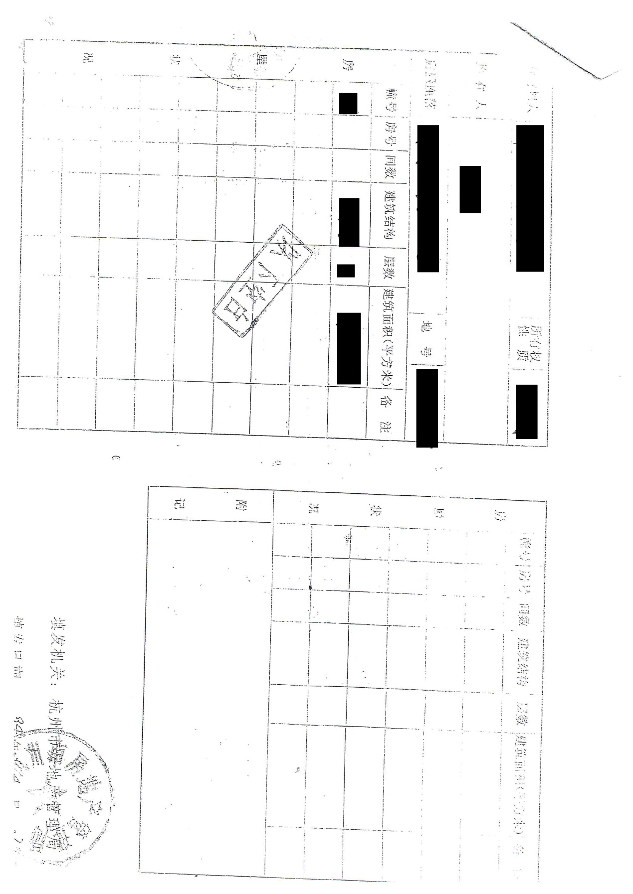

理事/监事名单
说明：本页应当根据理事和监事人数复制后填写。每位理事/监事填写一页。
理事 / 监事 姓名： 国籍：
工作单位及职务：

本人愿意作为 基金会理事/监事，依据法律和章程的规定，行使权利，承担义务，为公益事业服务。
本人签名：
年 月 日

请将身份证明（中国居民：身份证或军官证复印件；外国、港、澳、台居民：护照、居留证明复印件，有关公证、认证文件）
粘贴于此处：

拟任理事长/副理事长/秘书长简历
说明：本页应当根据拟任理事长/副理事长/秘书长人数复制后填写。每位负责人填写一页。
理事长 / 副理事长 / 秘书长 姓名： 国籍：
工作单位及职务：

简 历
自 至
自 至
自 至
自 至
自 至
自 至
自 至

请在此处粘贴本人照片

本人愿意作为 基金会理事长/副理事长/秘书长，依据法律和章程的规定，行使权利，承担义务，为公益事业服务。
本人签名：
年 月 日

本人所在单位人事部门盖章：

经办人：
2017年3 月1 日

 | 基金会名称 | 统一社会信用代码

业务主管单位审查意见
业务主管单位名称：
经审查，同意 基金会设立，并由我单位作为其业务主管单位。同意该基金会如下登记事项：
名称：
住所：
类型：
宗旨：

业务范围：

原始基金数额： 法定代表人：

（业务主管单位盖章）
年 月 日

经办人：
说明：如果业务主管单位不能在此处盖章，可以将业务主管单位同意基金会设立的文件粘贴在下页。

基金会法定代表人登记表

基金会名称 |  |  |  |  |  |  | 照  片
统一社会  信用代码 |  |  | 基金会职务
姓 名 |  | 性 别 |  | 民 族
出生年月 |  | 政治面貌 |  | 身份证号
家庭住址 |  |  |  | 联系电话
是否担任其他组织的法定代表人 |  |  |  |  |  | 兼职  专职
工作单位及职务
其他社会职务
本人主要简历
自何年月至何年月 |  | 在何地区何单位 |  |  |  |  | 职 务
本人签字：
基金会意见 |  | 本人所在单位人事部门意见 |  |  | 业务主管单位审查意见
（印章）  经办人：  年 月 日 |  | （印章）  经办人：  年 月 日 |  |  | （印章）  经办人：  年 月 日
浙江省民政厅监制

